Home_work_6.3

Работа со сторонними библиотеками

1. Список установленных библиотек

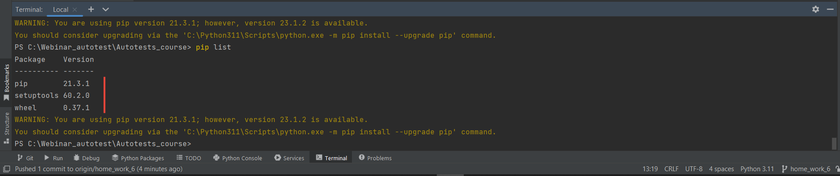

2.Устанавливаем новую стороннюю библиотеку Pdir2

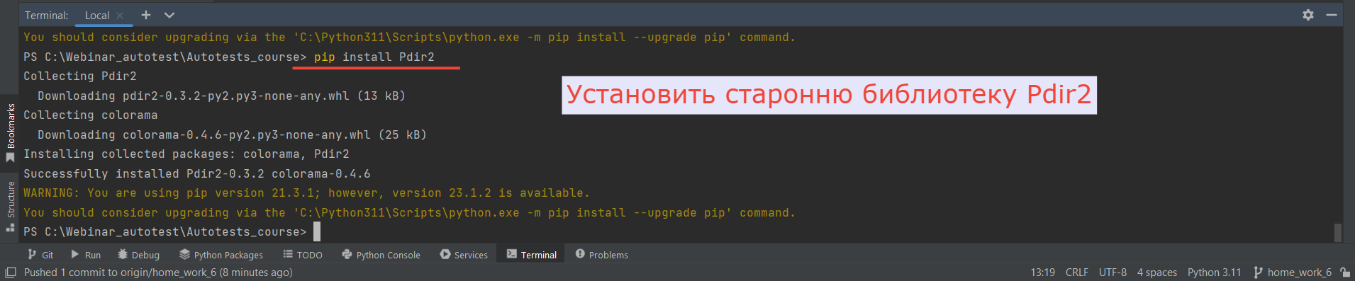

3.Новый список библиотека после установки

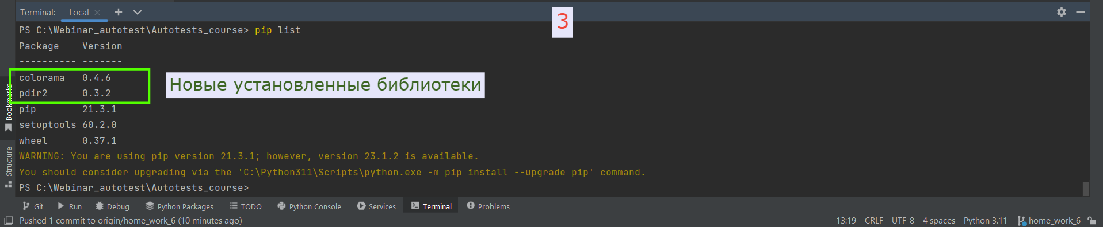

4.Удалеяем установленные ранее библиотеки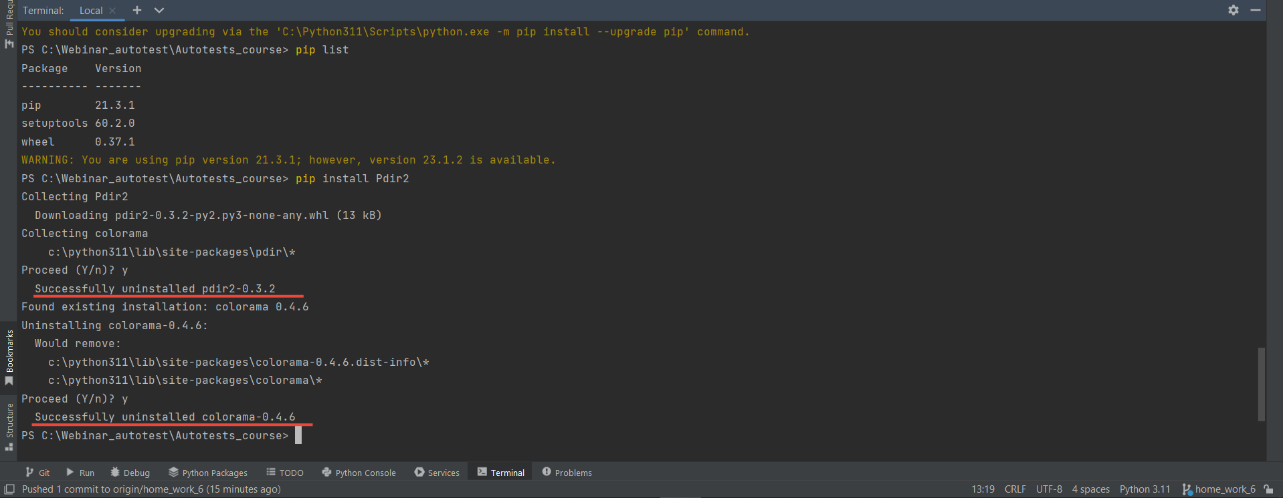

5.Список библиотек после удаления

